C4ITU
NOTICE APE
SYSTEME DE MISE A LA TERRE DOTE D'UN ASSERVISSEMENT PINCE/ETAU
Le dispositif au repos est inter-verrouille - La pince et l'etau sont solidaires.
ESIC NOTICE
Earthing System with Interlocking Clamp
When the device is interlocked the line clamp and the earthing clamp are one unit.
Toujours Effectuer la verification d'absence de tension avant la mise en place du dispositif Always check of absence of voltage before installing the earthing device.
EN AUCUN CAS L'ETAU NE DOLT ETRE SERRE A VIDE SOUS PEINE DE DETERIORATION DU MATERIEL.
IT IS FORBIDEN TO TIGHTEN THE EARTH CLAMP TO NOTHING OR THE SYSTEM WILL NOT WORK.
Pose Installation
Positionner l'etau de ['APE sur le sabot de terre ou la Tourner le levier a deux mains pour serrer
corniere en POUSSANT dans faze de la pince

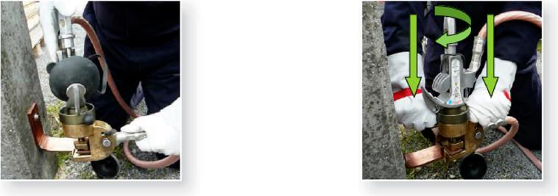

Position the earthing clamp of the ESCI On the support Rotate the lever with both hands while pushing in the
direction of the clamp axis
Tourner le levier jusqu'a ne plus pouvoir tourner. La
NE JAMAIS TIRER SUR LA PINCE en tournant IC> pince se libore alors naturellement. Elle peut ainsi etre
RISQUE DE BLOCAGE positionnee sur le conducteur.

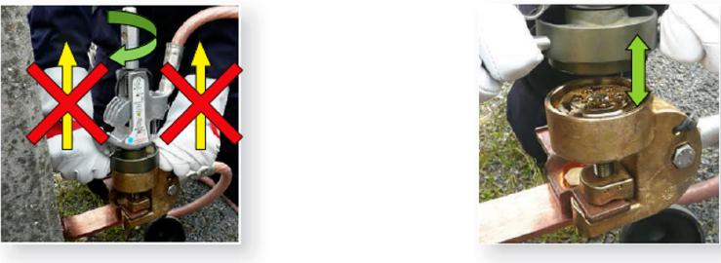

Do not pull while turning as the mechanism can jam When the lever cannot be turned further, the clamp will
release naturally. The clamp can then be applied to the
conductor.

C4ITU

Depose Removal
Retirer la pince du conducteur
Accoupler la pince sur l'etau de Terre en faisant coincider les
reperes.
Si la combinaison du couple pince-etau est la bonne la pince s'emboite sur l'etau.

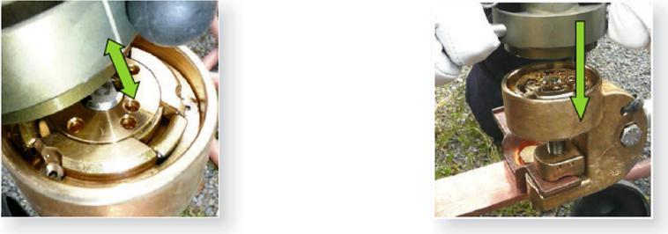

Remove the clamp from the conductor.
Couple the clamp to the earthing clamp by making
the marks coincide
Desserrer l'etau en POUSSANT dans l'axe de la pince a deux mains. La pince redevient solidaire de l'etau.
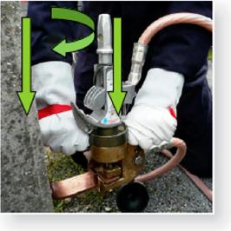
Unscrew the earthing clamp while pushing in the direction of the axis. The 2 parts are removed as 1 unit.
If they are correctly paired, they will fit together
Si la combinaison du couple pince-etau nest pas La
bonne, la pince ne peut pas s'emboiter sur l'etau.
NE PAS FORCER et chercher la bonne pince.
If they are not correctly paired they will not fit.
DO NOT FORCE, find the correct clamp.

Montage de La tresse sur l'APE  Assembly of the cable on ESCI  Attention : Toujours utiliser la visserie M12 fournie avec la pince et l'etau en les empilant de la facon suivante:  Le serrage doit s'effectuer en utilisant une cle dynamometrique. Le couple de serrage a appliquer est de 69Nm (M12).  WARNING: always use the M12 bolts supplied with the clamp  and the earthing clamp.  They must be tightened to 69Nm using a torque wrench. | 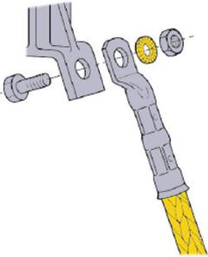

C4ITU
References existantes
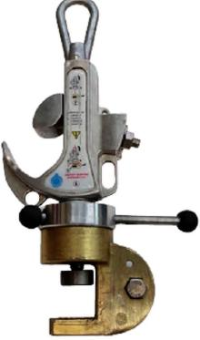
Existing references
APE POSTE Ietau avec rebord et mors carrel ESCI with lip and flat jaw
Capacity of clamp references end fitting

Capacite de serrage de la pince | Referent | H & E &T
5-40mm | MT-834*
15-60 mm | MT-835* | H & E &T
20-120mm | MT-837* | H & E &T
APE LIGNE fotau sans rebord et mors rond) ESCI with no lip and curved jaw
Poste
substation
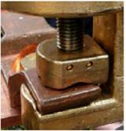 | Ligne  line

Capacito de serrage de la pince | Reference | Embouts*
5-40mm | MT-934 | Anneau Ring
15-60 mm | MT-935 | Anneau Ring
+EMBOUTS : H Hexagonal
End fittings E Baionnette bayonet
E Baionnette bayonet
Entretien stockage et rebut
Existing references
Ce dispositif a passé les essais selon la norme international CEI 61230 ( norme des equipements portatifs de mise
la terre et en court circuit).
This device conforms to international standard IEC 61230 (standard for portable earthing short circuiting equipment).
Conformement a cette norme eta son annexe C voici les recommandations :
These are the recommendations of this standard and the annex C:
C.4.1 Entretien et stockage
De maniere a conserver la capacite de protection des travailleurs, it convient que l'equipement de mise a la terre et en court-circuit soit entretenu et stocks dans de bonnes conditions par l'utilisateur Il convient que les instructions d'emploi du fabriquant ou de l'assembleur final servent de reference a cet egard.
C.4.1 Maintenance and storage
In order to maintain its capacity of protecting workers, the earthing and short-circuiting equipment should be maintained and stored in good condition by the user. The manufacturer's or final assembler's instructions for use should be a reference document in that respect.
C.4.3 Mise au rebut
Il convient de mettre au rebut un dispositif ou un equipement qui a ete soumis a un courant de court-circuit sauf s'il est prouve par une investigation minutieuse, par calcul et par inspection, que son exposition a ete suffisamment moderee pour gull Wait subi d'effets mecaniques et thermiques nuisibles. S'il existe le moindre doute sur l'etat parfait du dispositif ou de l'equipement, it convient de le mettre au rebut.
C.4.3 Disposal
Any device or equipment that has been exposed to short-circuit should be disposed of, unless it is proved by thorough investigation, calculation and inspection that the exposure has been too moderate to give any negative mechanical or thermal effects. If there is any doubt as to the perfect condition of the device or equipment, it should be disposed of.

CCU
Depannage de l'APE
Repair of the ESCI
Lorsqu'une APE est bloquee, cela signifie qu'on ne peut plus retirer l'etau de la corniere ou du sabot car les crochets qui liberent la pince ne sont plus dans la bonne position Ile systeme nest plus en pressionl.
It est donc inutile de vouloir remettre la pince sur l'etau car it y a risque de casser les crochets a l'interieur du systeme.
If an ESCI is locked, it means that we cannot remove the earthing clamp from the support because the hooks which
release are not any more in the correct position (the system is not any more in pressure).
It is useless to try to continue to use the kit because it can be damaged.
Dans ce cas, ilfaut utiliser une cle plate de 14 et la positionner en haut du filetage ou ily a un plat. In this case, it is necessary to use a 14mm spanner on the flat at the top of the thread.
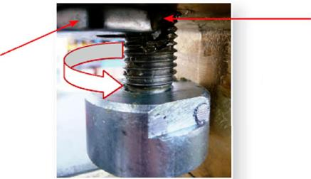
Comment remonter une APE Cegers lorsqu'elle nest plus en pression

Plat
flat
Devisser la vis juste de quoi retirer l'etau et ensuitevoir le probleme a l'atelier.
Unscrew it enough to remove the clamp and return to workshop for examination.
Cle de 14 Spanner
How to repair an ESCI when it is no longer clamped
Materiel a utiliser tools to use
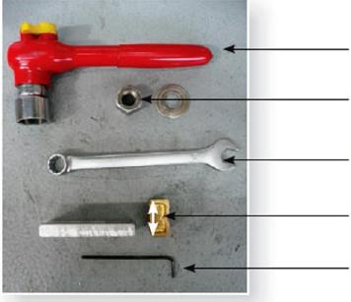 | Douille de 24 24mm socket  Ecrou de 24 + rondelle 24 nut & washer Cle plate de 14 14mm spanner  Cale de 30mm + morceau de corniere 30mm block & piece of normal  Cle alien de 2.5 2.5mm alien key

C41TU
1
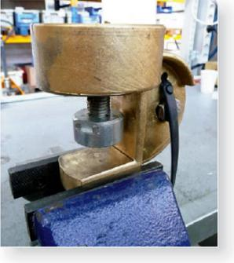 | Serrer le talon de l'etau de l'APE  sur Fetau de l'etabli.  Hold the base of the clamp in a vice

Avec la cle de 14 devisser de facon a avoir acces a la vis en haut de retau.
Continuer a devisser en haut de facon a pouvoir positionner la cafe de 30mm sous le mors.
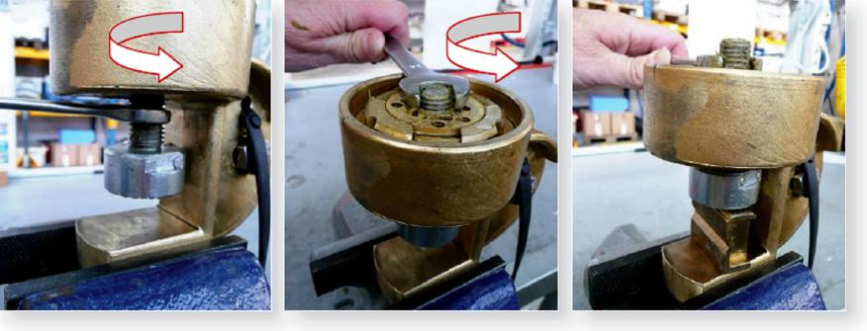
With the 14 mm spanner unscrew the clamp enough to lace the 30mm block in position.
Desserrer complement les 3 vis avec la cle alien et verifier que les crochets sont bien rentres (les repousser si ce nest
pas le cast.
Enlever la couronne (s'aider du corps de la cle a alien pour faire legerement levier afin de soulever la couronne.
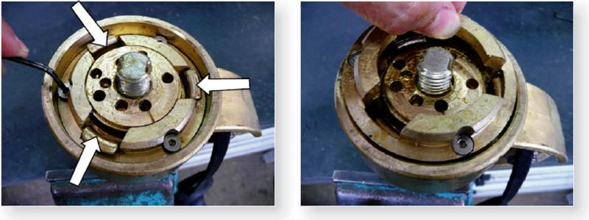
Unscrew the 3 alien screws. Make sure the lugs return to their position and use the alien key to lever up the crown

C41TU
2
Sous la couronne se trove un disque.
Prendre le disque a deux doigts et le tourner dans le sens horaire jusqu'a ce que la butee du disque vienne toucher la butee du
disque de dessous.
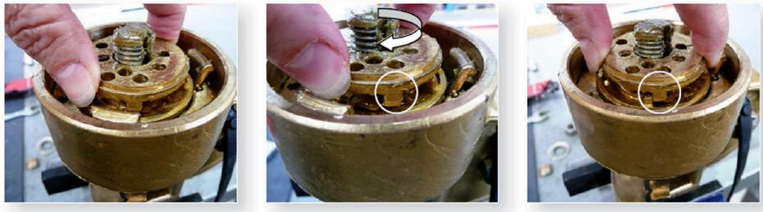
Under the crown is a disk.
Take the disk in two fingers and turn it clockwise until the lug of the disk contacts the lug of the
bottom disk.
Le disque ainsi positionne permet la remise sous pression du systerne.
Avant de remonter la couronne, placer la rondelle et recrou sur la vis puis serrer juste la force necessaire pour que
les crochets rentrent vers l'interieur (verifier qu'ils sont bien positionnes dans leur logement)
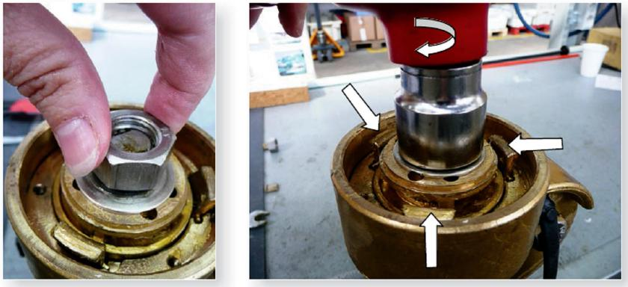
The disk in this position allows the system to be tensioned.
Before refitting the crown, tighten the nut and washer on the shaft using enough force to return the lugs inwards.
Check that they are correctly positioned.

DOM
3
Remonter la couronne et resserrer les troisvis avec la cle 5 alien.
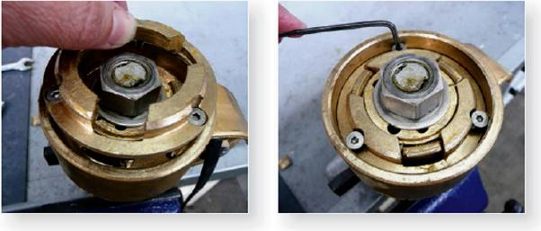
Position the crown and tighten the 3 screws with the alien key
Lorsque la couronne est en place et les trois vis serrees, enlever recrou et la rondelle en tournant lentement afin que le disque vienne en pression sur la couronne.
When the crown is in position and three lived tight, removed the nut and the washer by turning slowly so that the disk comes in pressure on the crown.
Si, tors de cette operation, un claquement retenti cela signifie que le disque a repris sa mauvaise position. Dans ce cas recommencer [operation et prendre soin de mieux serrer l'ecrou.
If, during this operation, a clanking sound is heard, the disk has returned to the wrong position. If so - begin the procedure again, taking care to tighten the nut.
Si aucun claquement ne retenti c'est que la remise en pression est effective et que [APE est de nouveau operation-nelle. Placer La pince correspondant a retau, faire un quart de tour serrage et desserrer de facon 5 ce que l'etau redevienne solidaire de la pince.
If no clanking sound is heard it means tension is restored and the ESC! is operational. Put the 2 parts of the ESCI together, tighten by a quarter turn and then loosen so they are fixed together.
Enlever La cafe et prendre un morceau de cornier°.
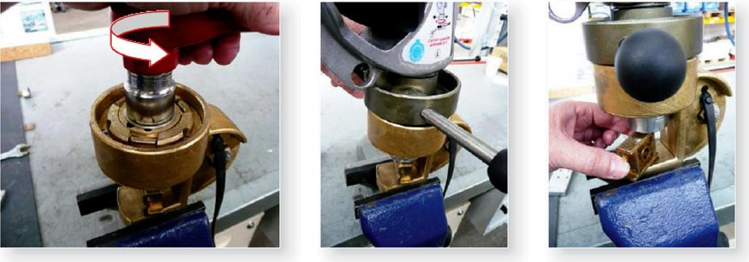
Remove the 30mm block 30mm and position the piece of normal support.

DOM

4
Faire un essai de l'APE en la serrant sur la corniere afin de verifier que le systeme est de nouveau operationnel. Make a test of ESCI by tightening it on the normal piece to verify that the system is again operational.

NOTA : de jamais serrer l'APE a vide car a 3 mm de fin de course la vis des debraye automatique.
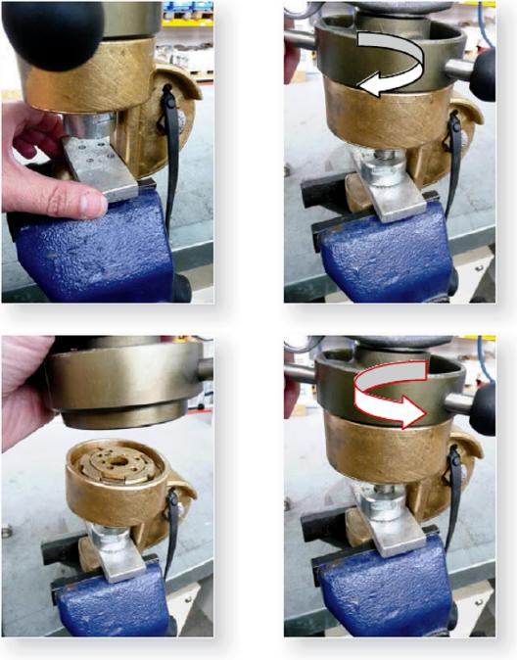
Pour re embrayer la vis, prendre la cle de 14 et la remonter afin qu'elle retrouve les ergots d'entrainement.
NOTE: Never tighten the ESCI without a minimum of 3mm thickness material in the jaws because the system will
automatically stop working.
For repair in this case, use a 14mm spanner to back up until the lugs are engaged.

₄₁  CATU S.A. 10 A 20 AVENUE JEAN-JAURES 92222 BAGNEUX CEDEX FRANCE TELEPHONE : 01 42 31 46 46 - TELECOPIE : 01 42 31 46 32 | TO

